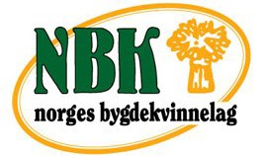

Bli med i Stokke Bygdekvinnelag!

Stokke Bygdekvinnelag møtes hver tredje torsdag i måneden til hyggelig samvær med lagssaker, forskjellig foredrag/kåseri og god kaffepause med loddsalg.
Det er hyggelig med besøk av ikke medlemmer!
Velkommen innom!

MØTEPLAN FOR STOKKE BYGDEKVINNELAG høsten 2017.
Søndag 13. august, Bygdetunets MARKENS GRØDE, Brødbaking og sveler.
Lørdag 2. september, Åpen gård på Melsom vgs. Bygdekvinnelaget deltar.
Torsdag 21. september, kl 18.30, MØTE i Bryggerhuskjelleren.

Torsdag 19. oktober, kl 18.30, ÅRSMØTE i Bryggerhuskjelleren.

Torsdag 23. november, kl 19.00, FELLESMØTE i Låven.

Torsdag 14. desember, kl 18.30, ADVENTSMØTE i bryggerhuskjelleren.
28. desember kl 11. JULEFESTEN på Soletunet.
Tirsdag 2. januar 2018, FAMILIEJULETREFEST på Skjeestua.

STYRET:
Inger Nygård, leder.
Åse Bergsholm, nestleder,
Randi Studsrød, sekretær,
Kirsti Lund, kasserer,
Solveig Bergsholm, styremedlem.

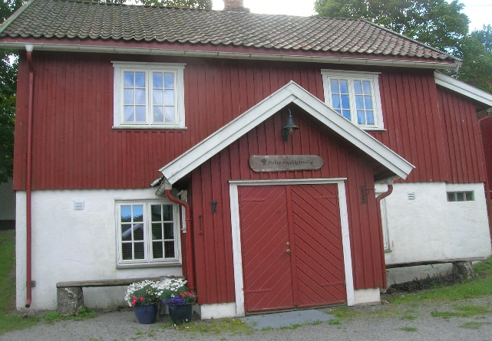

Bryggerhuskjelleren.
Vi disponerer Bryggerhuskjellerne i Stokke Bygdetun og der har vi møter og baker brød på dugnad i vedfyrt bakerovn. Medlemmer kan leie rommet for egne arrangementer.

Bakerovnsbrød.
Brødbakingen i bakerovnen trenger flere med på dugnad; det skal hogges ved, fyres, deigen skal settes kvelden før, og det eltes ut nesten 30 brød per porsjon!
Det er kulturarbeid og viktige tradisjoner som du kan få ta del i!
Som andre bygdekvinnelag er vi opptatt av god mat, og mange oppskrifter er samlet i ei bok; «Fra Vestfolds spiskammers» som vi har til salgs.
Bli med så kan du være med på å velge hva som skal satses på videre!

Norsk tradisjonsmat.no.
Nå er oppskrifter fra alle bygdekvinnelag samlet på nett i Norsktradosjonsmat.no. Der kan du søke på matretter, ingredienser og hvor de kommer fra. Det ligger også en historie sammen med noen av oppskriftene, hvem som laget maten og i hvilken anledning den ble brukt.
I år blir det en skattejakt etter gamle, gode og lokale oppskrifter!

Organisasjonsarbeid.
Norges Bygdekvinnelag er en organisasjon med 14 000 medlemmer og over 400 lokallag, det arrangeres kurs, fellesmøter og inspirasjonssamlinger der en treffer flinke kvinner fra ulike steder med rike erfaringer i lokalt arbeid.
Medlemmer mottar et blad 4 ganger i året og det jobbes med ulike brosjyrer med forskjellige tema; Spiselige ville vekster, Hekta på røtter, Barnemat m.m.
Organisasjonen tilbyr Agrolavtalen med kredittkort og Landkreditt.
Se www.bygdekvinnelaget.no
Det er selvfølgelig også en gruppe på Facebook: Vestfold Bygdekvinnelag, der en kan bli inspirert av det andre lag og enkeltpersoner driver med.
Lokalt arbeider vi med hyggestunder med kaffe og noe å bite i på Sole, hjelper til på skoler med opplæring i strikking, pynter i kirkene til Høsttakkefesten og holder Juletrefest både på Sole og Skjeestua.
Vi samarbeider med andre lag i kommunen; (obs ny stor kommune med nye muligheter!) med fellesmøter og turer.
Håper du vil bli med oss videre!

